Ekoloģiskie un sociālekonomiskie sliekšņi Latvijas dīķu akvakultūrā

INTERAKTĪVĀ MĀCĪBU VIDE

Šīs interaktīvās mācību vides mērķis ir nodrošināt speciālistiem nepieciešamās zināšanas par projekta pētījumiem un vadlīnijām, lai veicinātu dīķu akvakultūras ilgtspējību, saglabājot ekosistēmu ekoloģisko līdzsvaru un nodrošinot ekonomisko izdevīgumu *.

INSTRUKCIJA AKVAKULTŪRAS SPECIĀLISTIEM: KĀ EFEKTĪVI IZMANTOT MĀCĪBU VIDI
Šī instrukcija sniedz soli pa solim vadlīnijas, kā izmantot interaktīvo mācību vidi, kas izstrādāta Latvijas dīķu akvakultūras ekoloģisko un sociālekonomisko aspektu pārvaldīšanai.

1. Mācību vides saturs un mērķis
Interaktīvā mācību vide ir projekta pētījumu rakstu un vadlīniju apkopojums un piedāvā (Att.1.):
- Informāciju par projekta pētījumiem un rezultātiem – Vadlīniju ekrānšāviņi ar interaktīvām hipersaitēm.
- Zināšanas par invazīvajām un termofilajām projekta dīķu sugām – rakstu ekrānšāviņi ar interaktīvām hipersaitēm. Rakstu ekrānšāviņi var atkārtoties dažādās sadaļās, ja vienā pētījumā tika pētīti dažādi parametri.
- Vadlīnijas dīķu ekosistēmu monitoringa un saglabāšanas pasākumiem – rakstu ekrānšāviņi ar interaktīvām hipersaitēm.
- Ieteikumus akvakultūras ilgtspējīgai pārvaldībai – Vadlīniju ekrānšāviņi ar interaktīvām hipersaitēm.

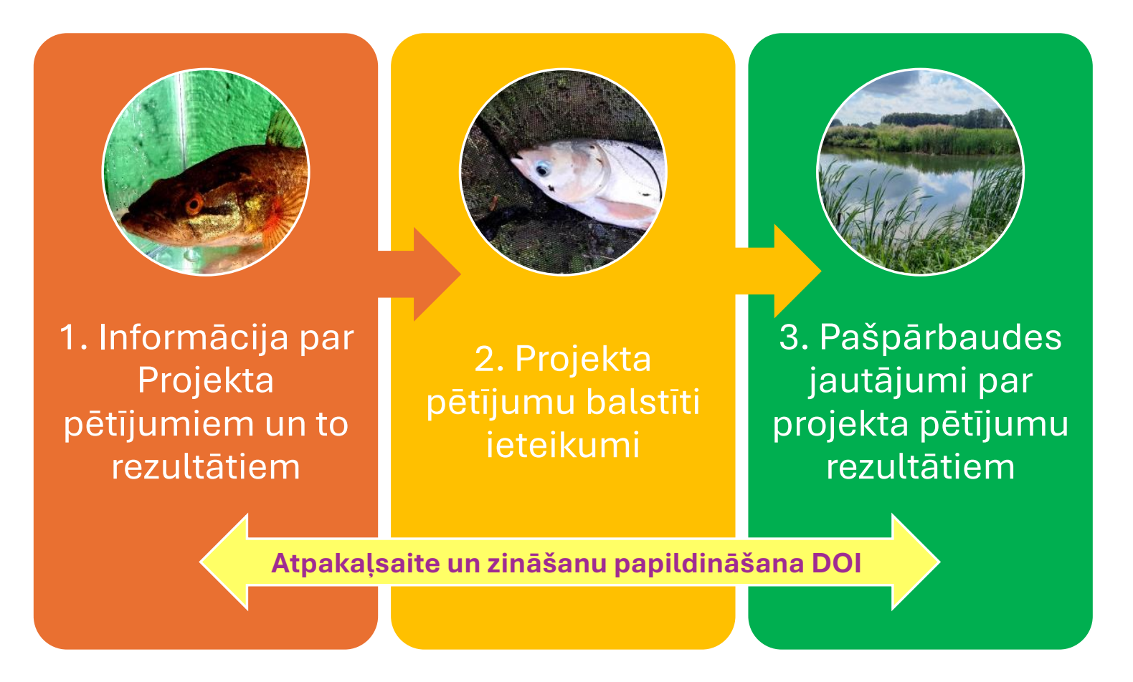
Att.1. Mācību vides saturs un mērķi.

2. Darbības sākšana
- Piekļuve platformai:
  - Atveriet mācību vidi, izmantojot piekļuves saiti.
- Satura pārlūkošana:
  - Navigācijai izmantojiet sadaļas:
    - "Projekta pētījumi un rezultāti" sniedz detalizētu ieskatu par pētījumu rezultātiem.
    - "Invazīvās sugas" apraksta, kā tās ietekmē dīķu ekosistēmu.
    - "Termofilās sugas" izklāsta piemērotākās sugas Latvijas klimata apstākļiem.
    - "Ekosistēmu monitorings" apraksta praktiskus saglabāšanas pasākumus.
    - “Projekta pētījumu balstīti ieteikumi” piedāvā praktiskus ieteikumus.

3. Kā izmantot mācību resursus
- Projekta pētījumi un rezultāti:
  - Izpētiet pētījumu rezultātus, piemēram, ilgtspējīgas pārvaldības stratēģijas, kas aprakstītas (Škute et al., 2024).
- Invazīvās sugas:
  - Uzziniet par invazīvo sugu raksturīgajām iezīmēm un izplatības ierobežošanas pasākumiem, izmantojot interaktīvas hipersaites.
  - Sadaļā ir iekļauti zinātniskie raksti, piemēram, "Invazīvās dīķu sugas projektā".
- Termofilās sugas:
  - Noskaidrojiet, kuras sugas ir piemērotas termofilajai akvakultūrai, balstoties uz projekta aktuālajiem pētījumiem un izmantojot interaktīvas hipersaites.
- Ekosistēmu monitorings:
  - Izpētiet monitoringa metodes, kas aprakstītas sadaļā par dīķu ekosistēmu saglabāšanu izmantojot interaktīvas hipersaites.

4. Rekomendāciju ieviešana praksē
- Datu analīze:
  - Analizējiet iegūtos datus un pielāgojiet mācību ieteikumus jūsu specifiskajām vajadzībām.
- Monitoringa programmas:
  - Sazinieties ar projekta ekspertiem un izveidojiet monitoringa plānu, lai novērtētu izmaiņas dīķu ekosistēmās.
- Ieteikumu ieviešana:
  - Pielietojiet vadlīnijās minētās stratēģijas, piemēram, termofilo sugu ieviešanu un invazīvo sugu ierobežošanu.

5. Pamata resursi un saites
Lai iegūtu detalizētāku informāciju, apmeklējiet šādus pamata projekta pētījumu resursus:
- Projekta galvenie rezultāti: DOI: 10.13140/RG.2.2.28444.40325
- Invazīvās sugas pētījumi: DOI: 10.3390/d15020201
- Ekosistēmu monitorings: DOI: 10.1016/j.ecolind.2024.112771

6. Noslēguma piezīmes
Šī interaktīvā mācību vide ir izstrādāta, lai nodrošinātu efektīvus rīkus un informāciju par projekta pētījumiem akvakultūras speciālistiem. Regulāra tās izmantošana var palīdzēt optimizēt dīķu akvakultūras attīstības procesus un nodrošināt to ilgtspēju, izmantojot jaunākās pieejas un pētījumus.
__________________________________________________________________________

SATURS

1. Informācija par Projekta pētījumiem un to rezultātiem
- Šajā sadaļā sniegta vadlīniju (Škute et al. 2024) informācija par projekta īstenošanu un rezultātiem. Ar to var iepazīties šeit.

2. Invazīvās dīķu sugas projektā
- Šajā sadaļā sniegta projekta rakstu informācija par invazīvām dīķu sugām projektā. Ar to var iepazīties šeit.

3. Termofilas dīķu akvakultūras sugas projektā
- Šajā sadaļā sniegta projekta rakstu informācija par dīķu akvakultūras sugām projektā. Ar to var iepazīties šeit.

4. Dīķu ekosistēmu monitorings un saglabāšana projektā
- Šajā sadaļā sniegta projekta rakstu pamata informācija par dīķu ekosistēmu monitoringu un saglabāšanu projektā. Ar to var iepazīties šeit.

5. Projekta pētījumu balstīti ieteikumi
- Šajā sadaļā sniegta Vadlīniju informācija par projekta pētījumu balstītiem ieteikumiem. Ar to var iepazīties šeit.
__________________________________________________________________________

INFORMĀCIJĀ

1. Informācija par projekta pētījumiem un to rezultātiem
- Šajā sadaļā sniegta projekta vadlīniju (Škute et al. 2024) informācija par projekta īstenošanu un rezultātiem.
Škute A., Škute N., Pupiņš M., Čeirāns A., Nekrasova O. (2024): Ekoloģiskie un sociālekonomiskie sliekšņi Latvijas dīķu akvakultūras adaptīvai pārvaldībai: vides un ilgtspējības adaptīvas pārvaldības vadlīnijas. – Daugavpils universitāte, Dzīvības zinātņu un tehnoloģiju institūta Ekoloģijas departaments. 13 lpp.

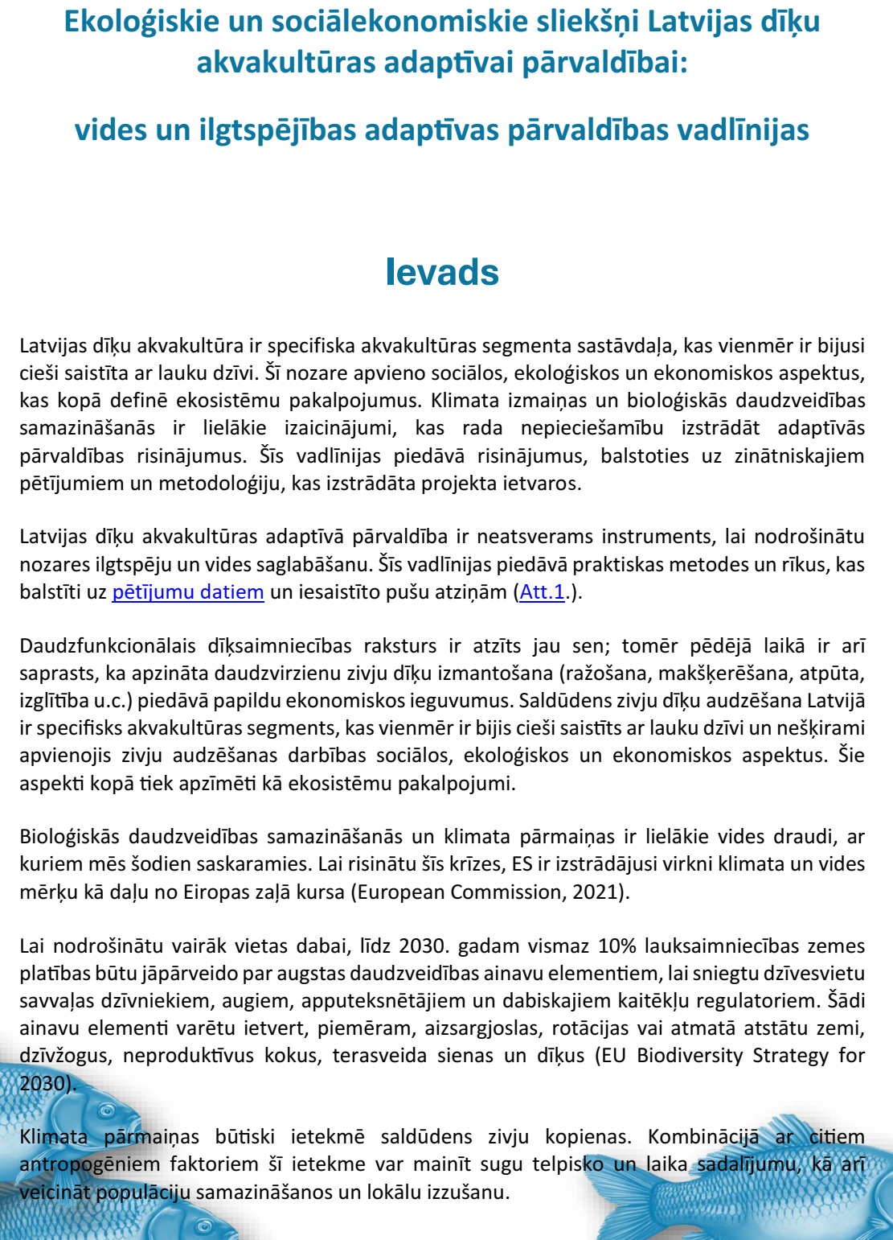
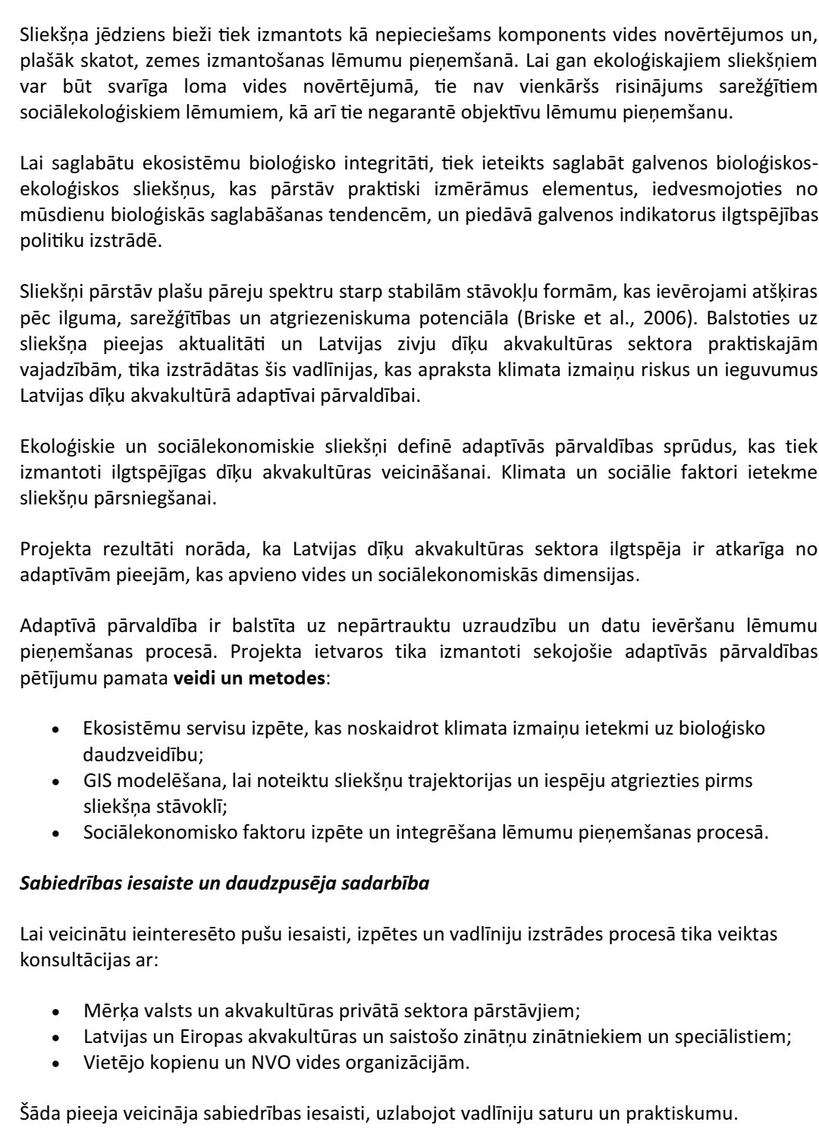

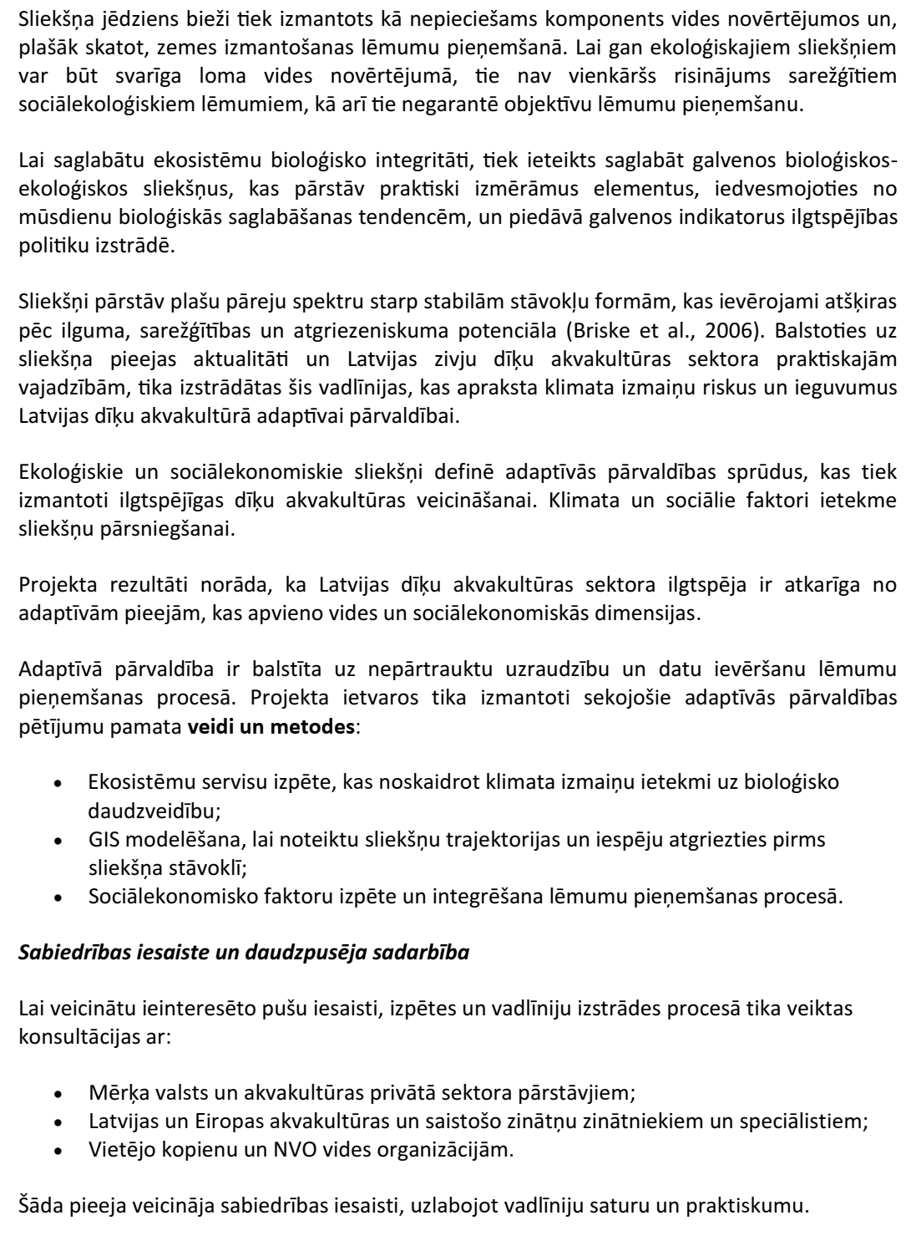
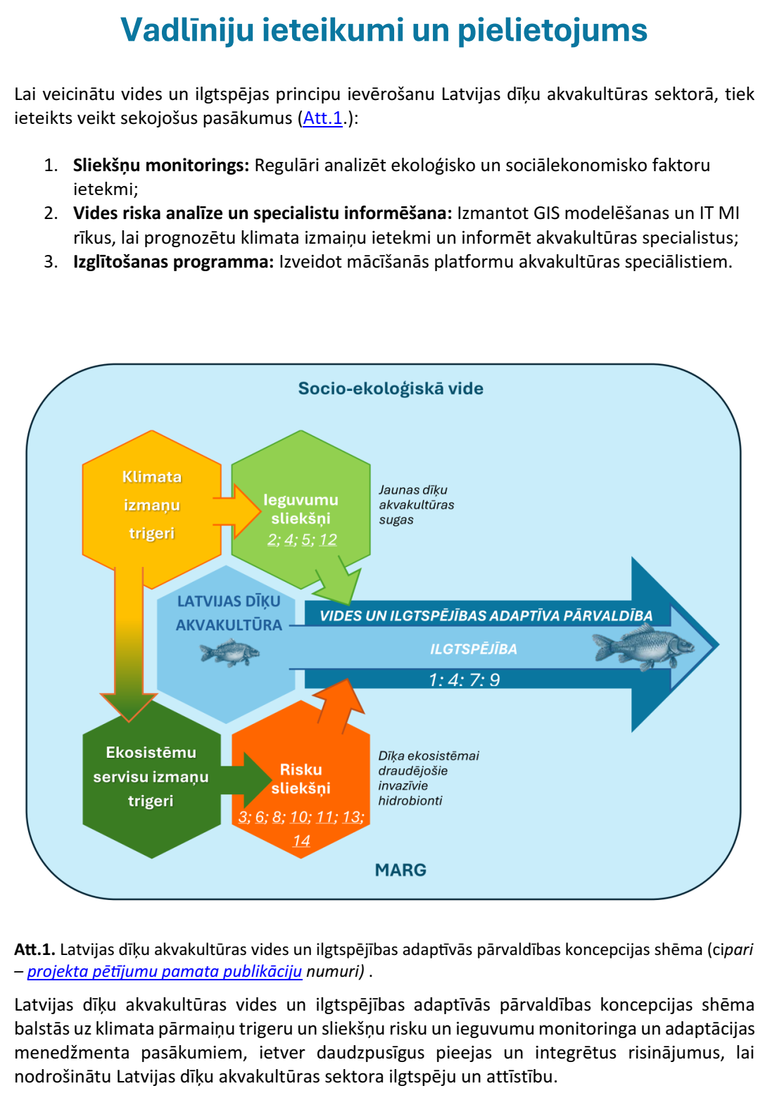
Uz sakumu

2. Invazīvās dīķu sugas projektā
Šajā sadaļā sniegta projekta rakstu informācija par invazīvām dīķu sugām projektā.
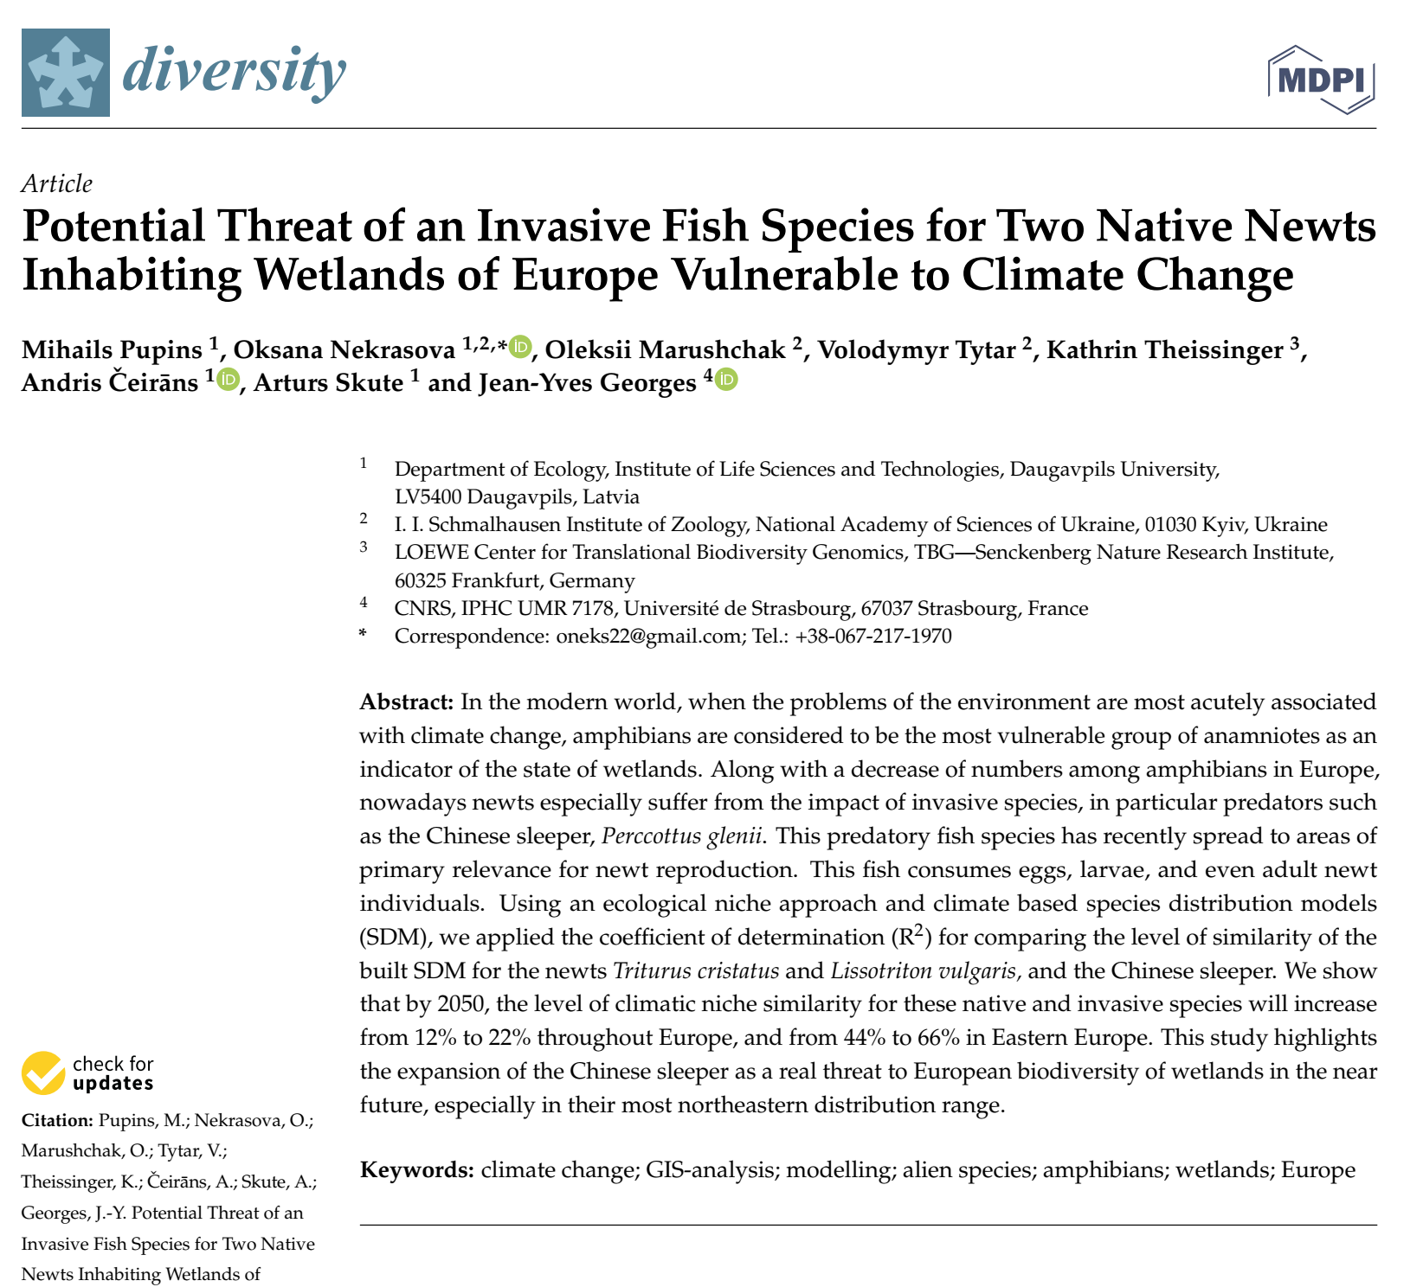

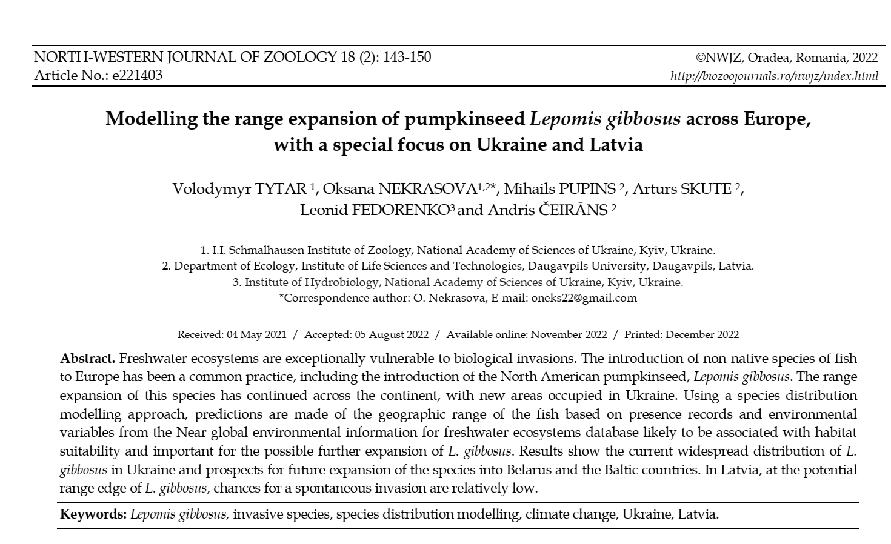

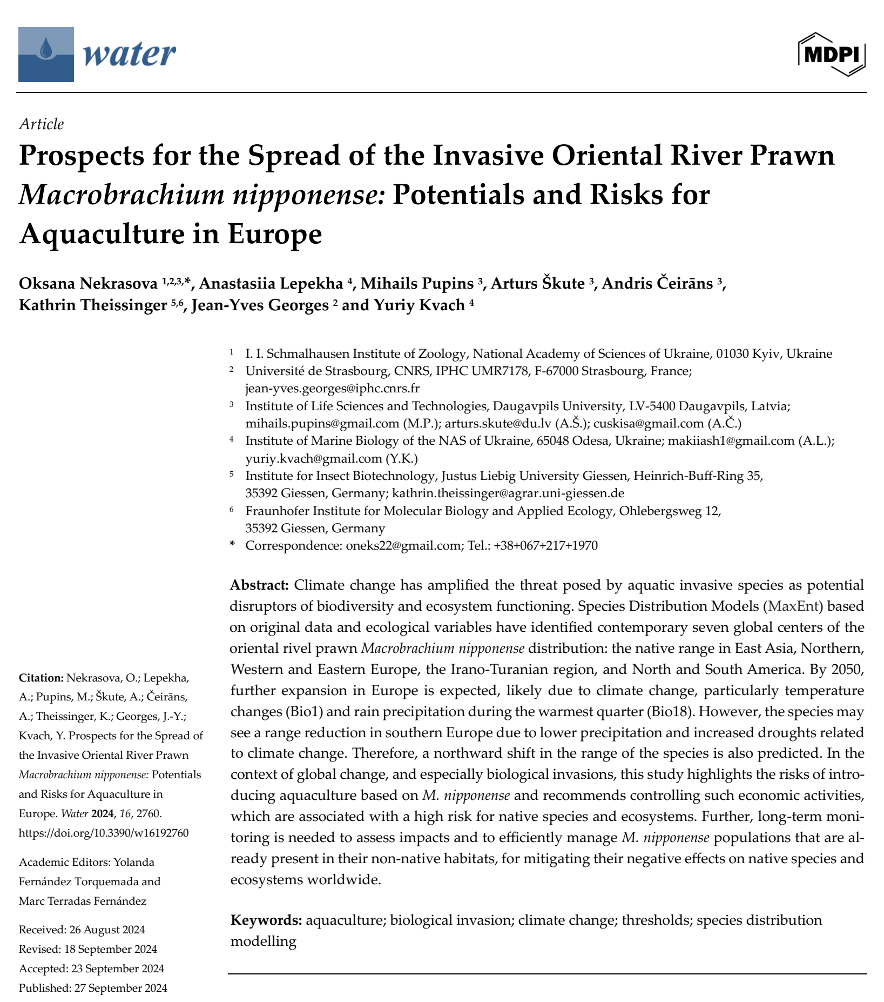

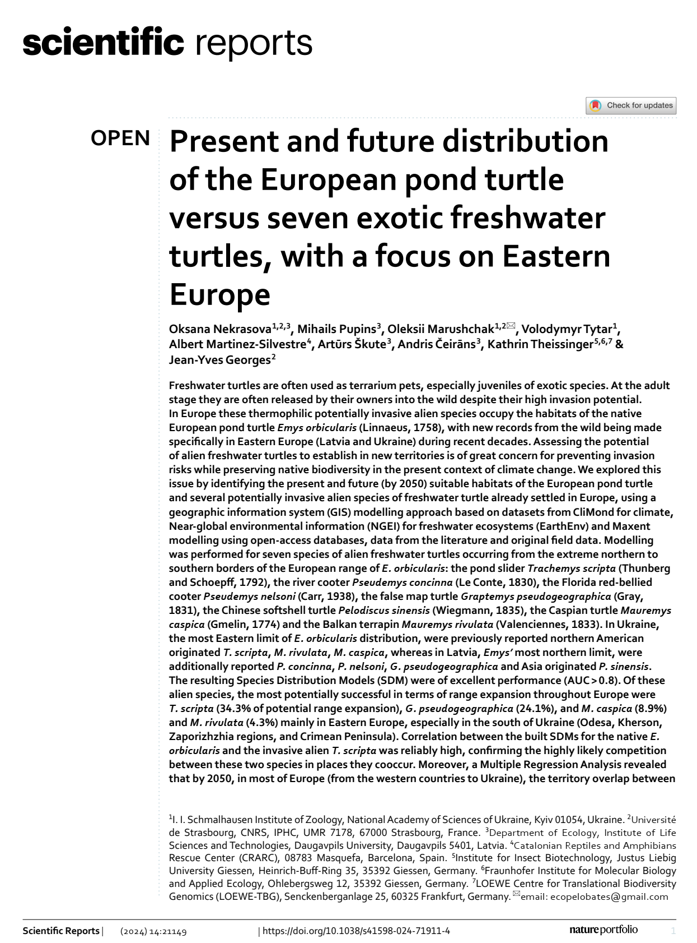
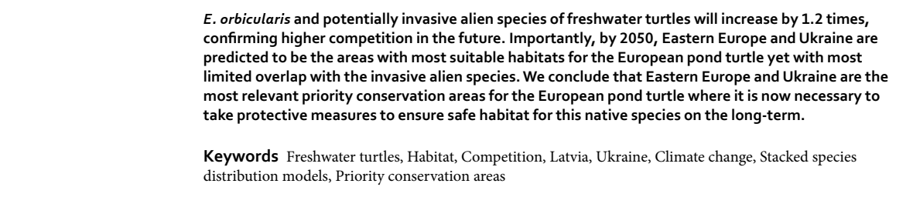

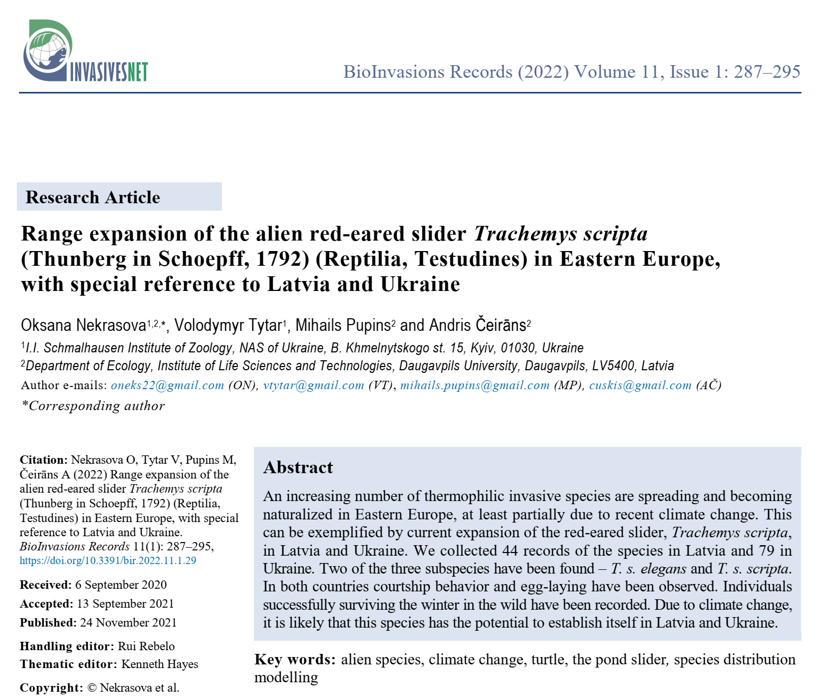
Uz sakumu

3. Termofilas un citas dīķu akvakultūras sugas projektā
Šajā sadaļā sniegta projekta rakstu informācija par dīķu akvakultūras sugām projektā.

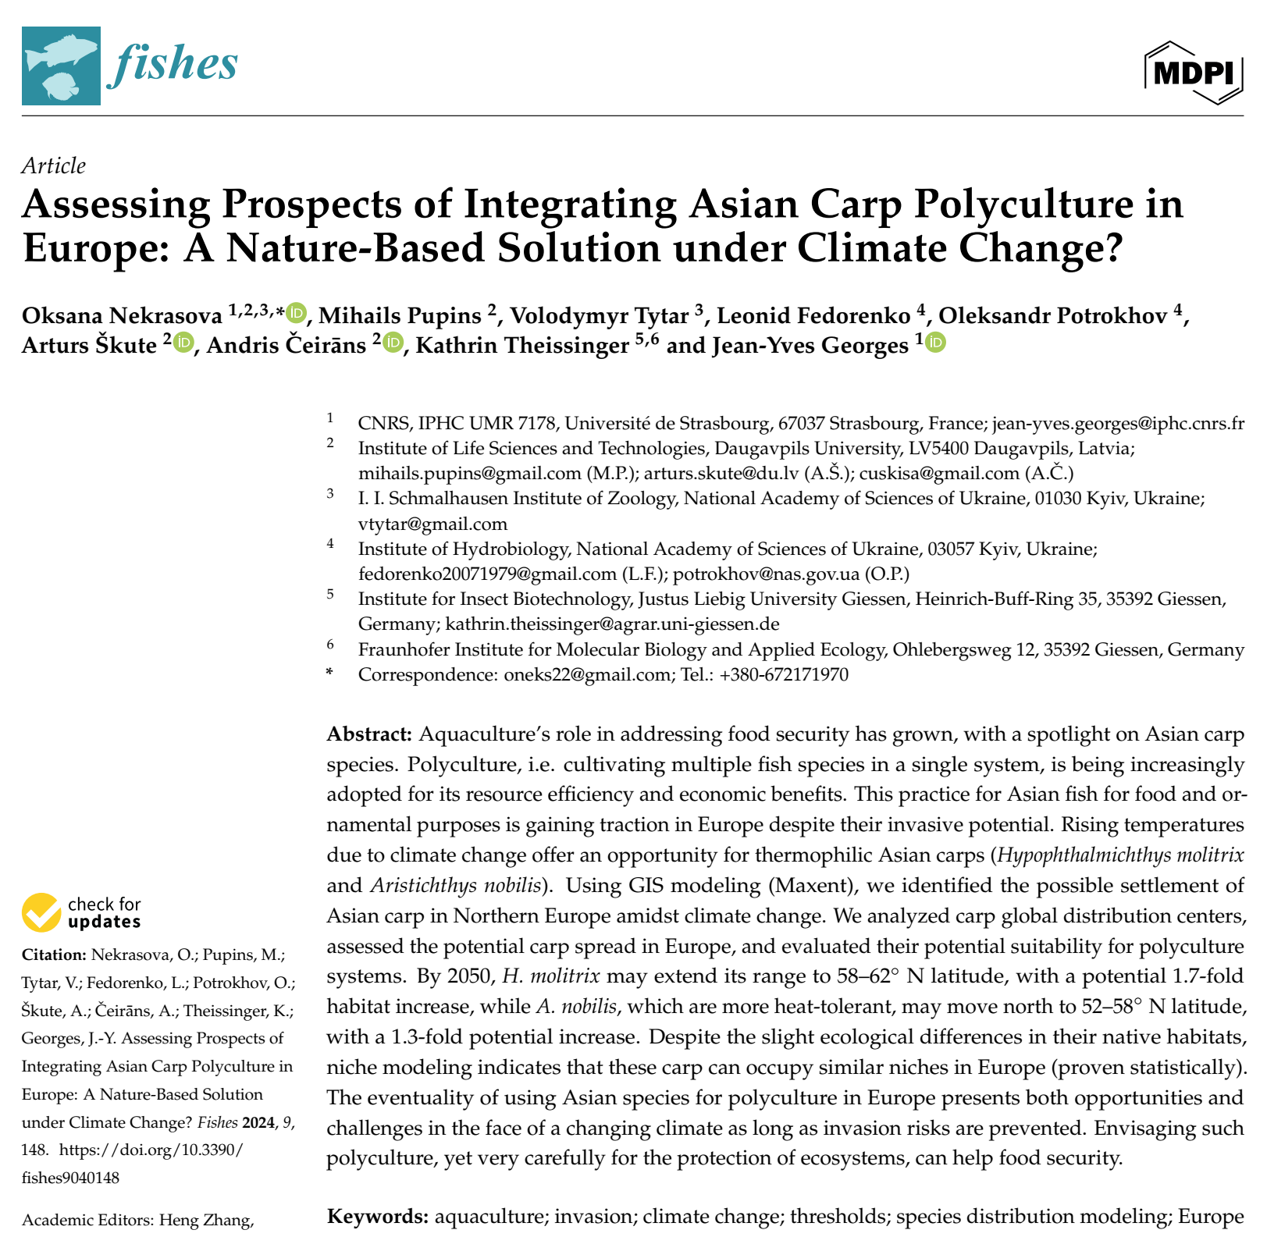

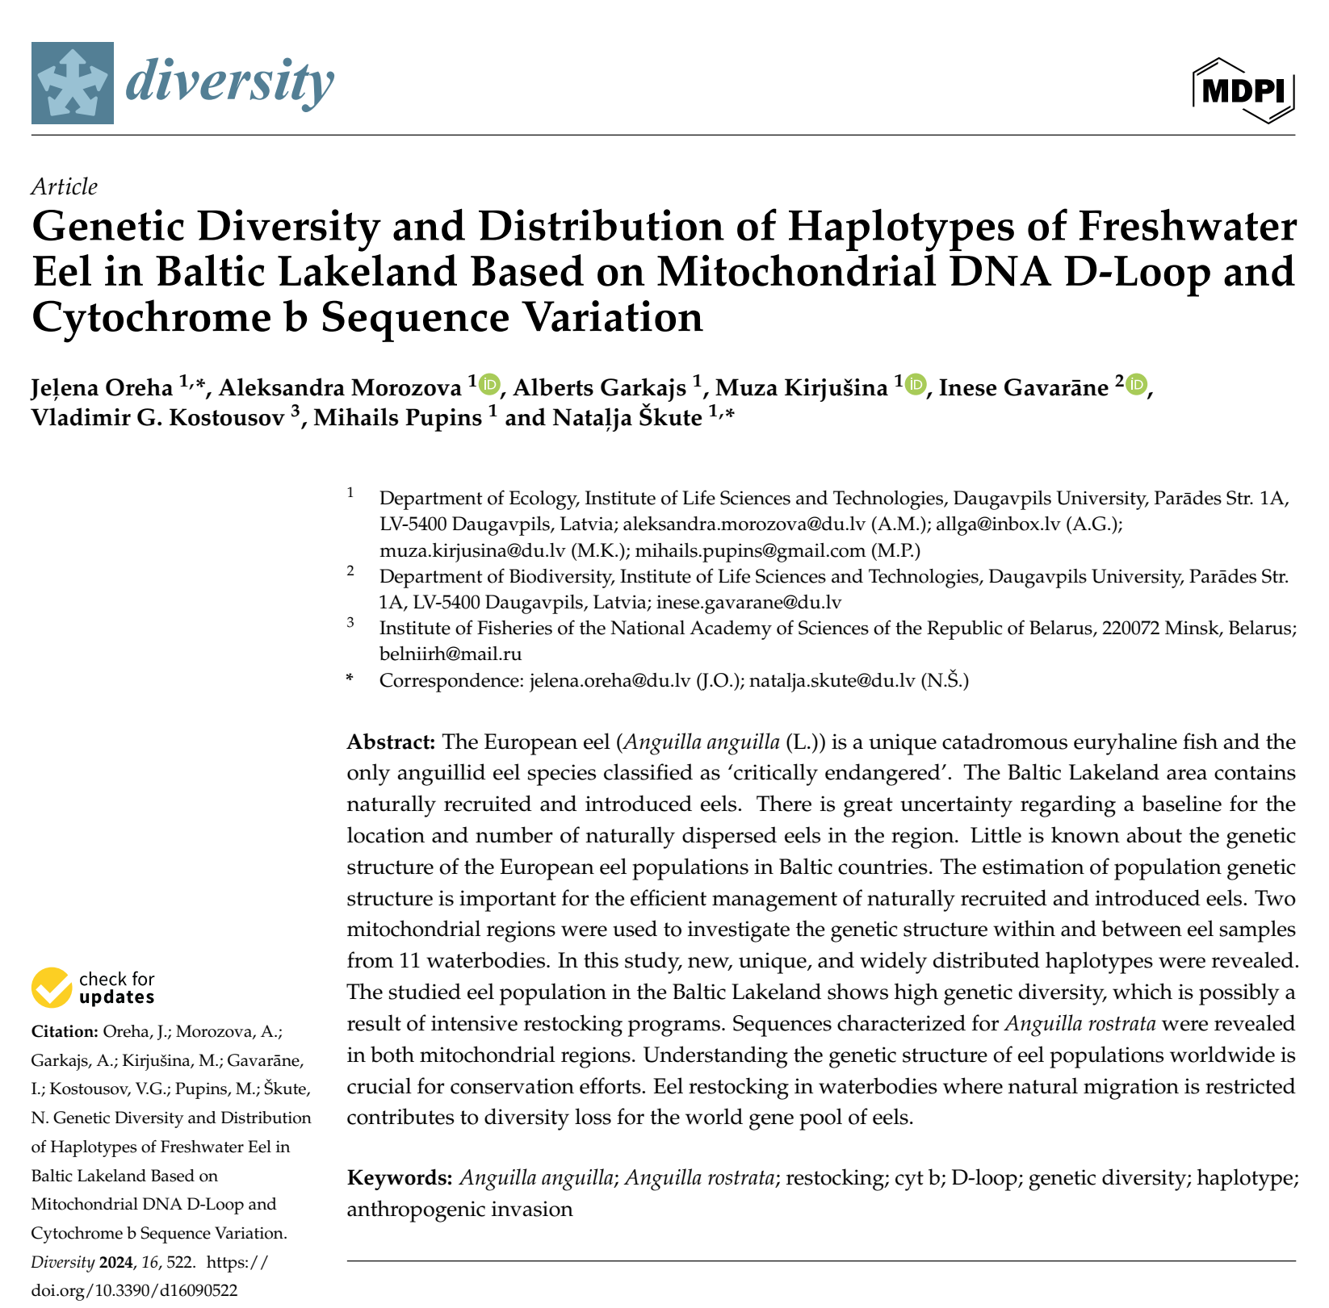
Uz sakumu

4. Dīķu ekosistēmu monitorings un saglabāšana projektā
Šajā sadaļā sniegta projekta rakstu pamata informācija par dīķu ekosistēmu monitoringu un saglabāšanu projektā.
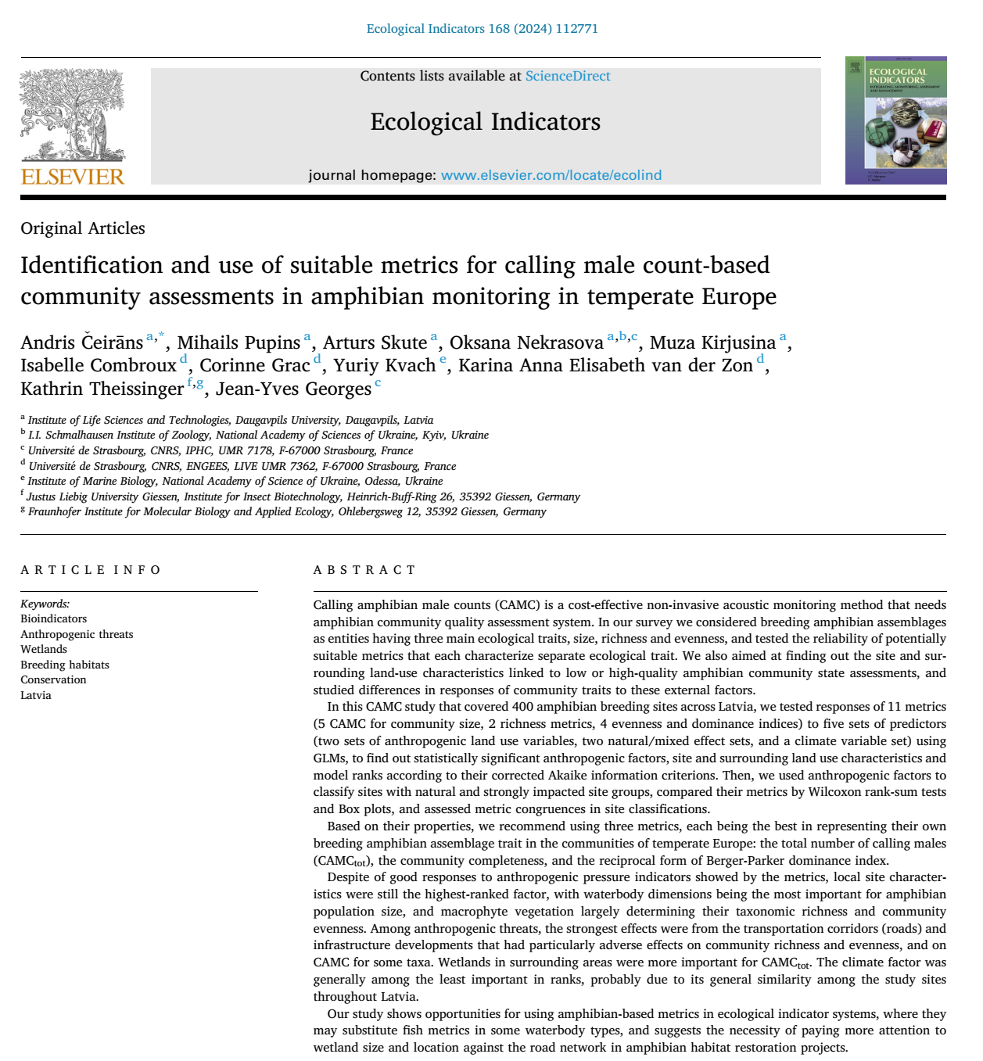

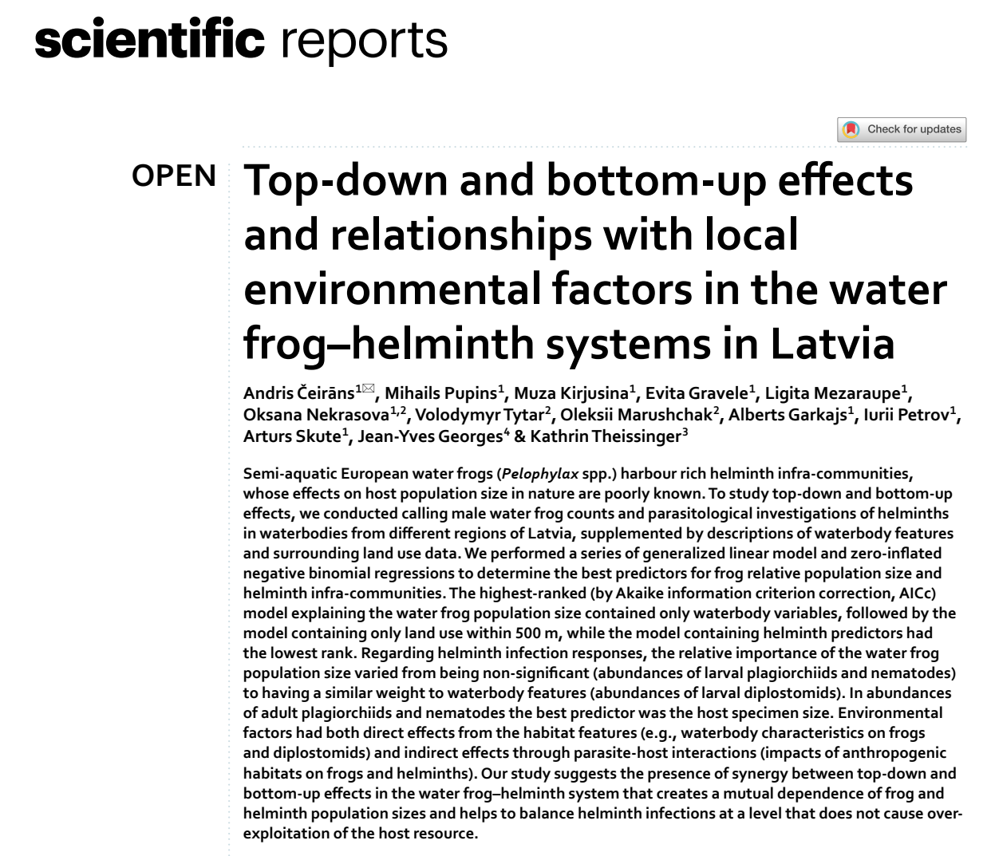

Raksta ekrānuzņēmums

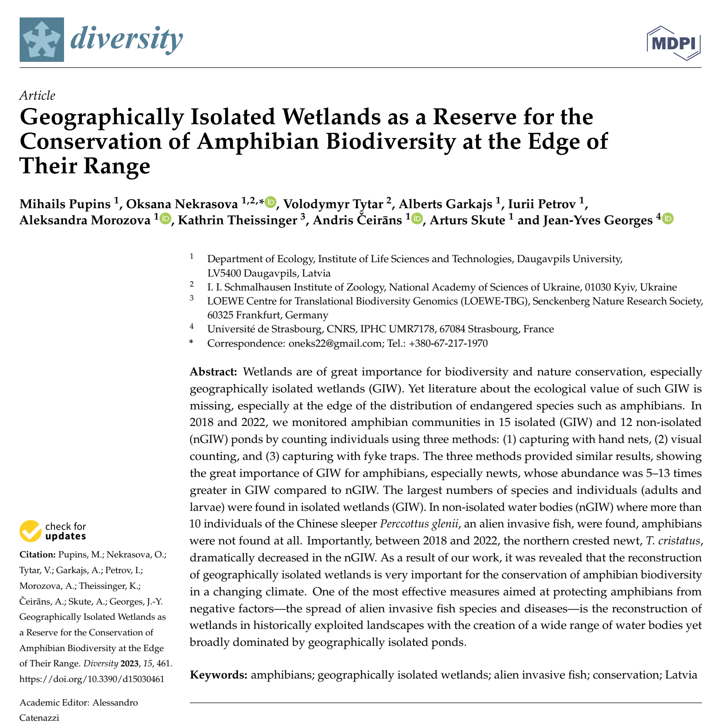

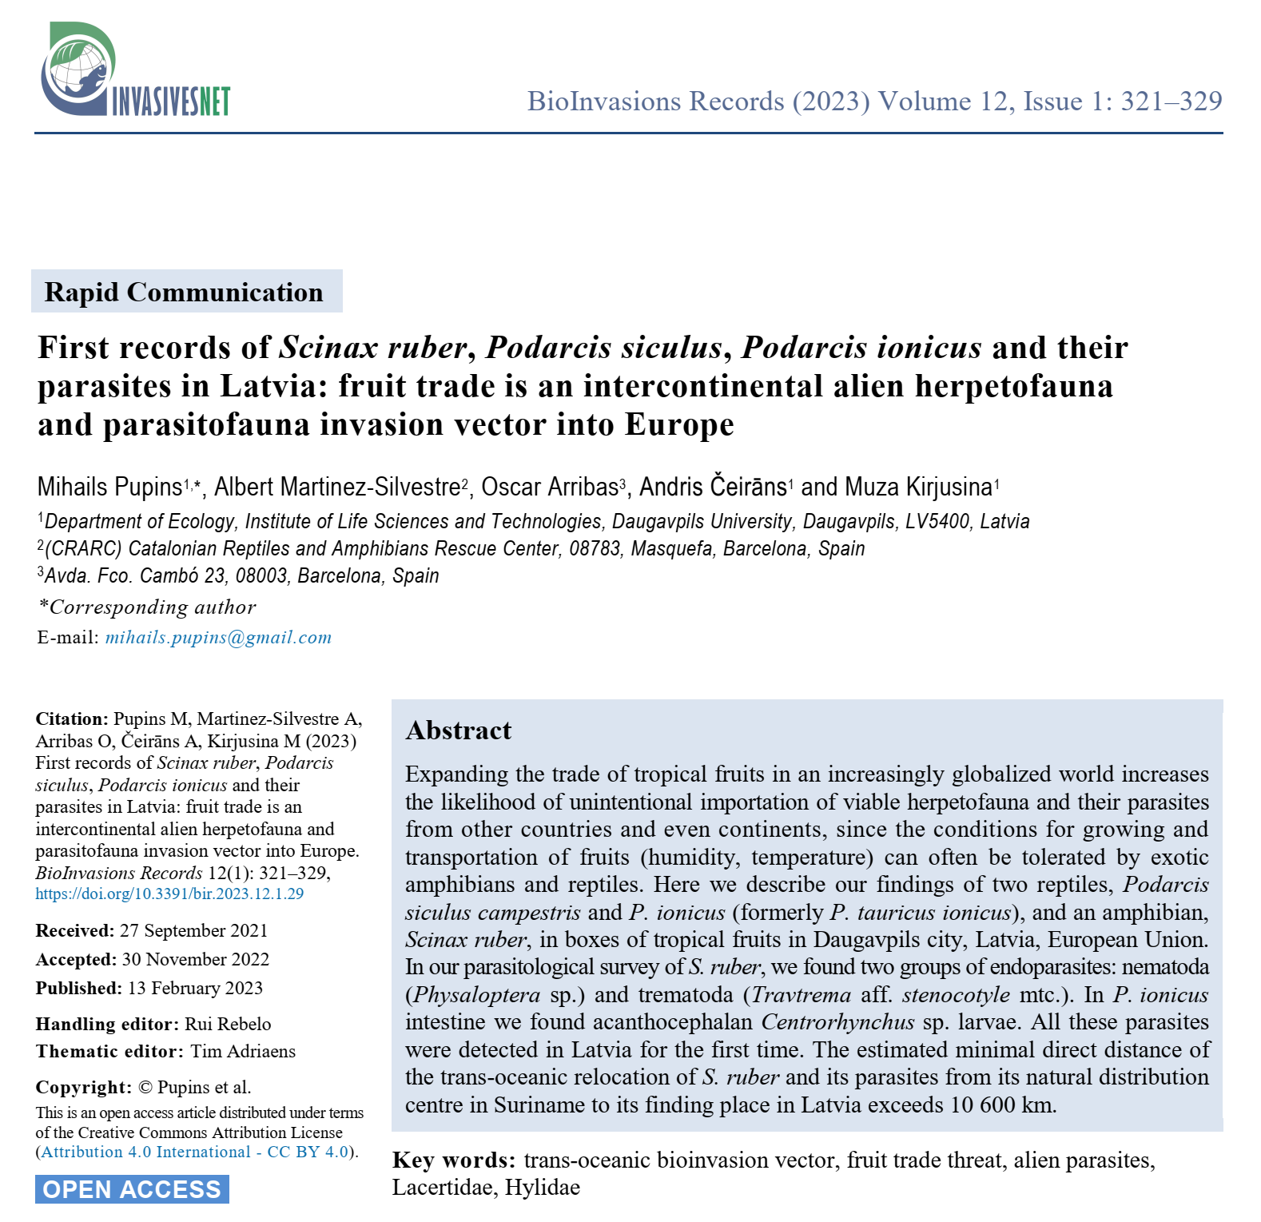

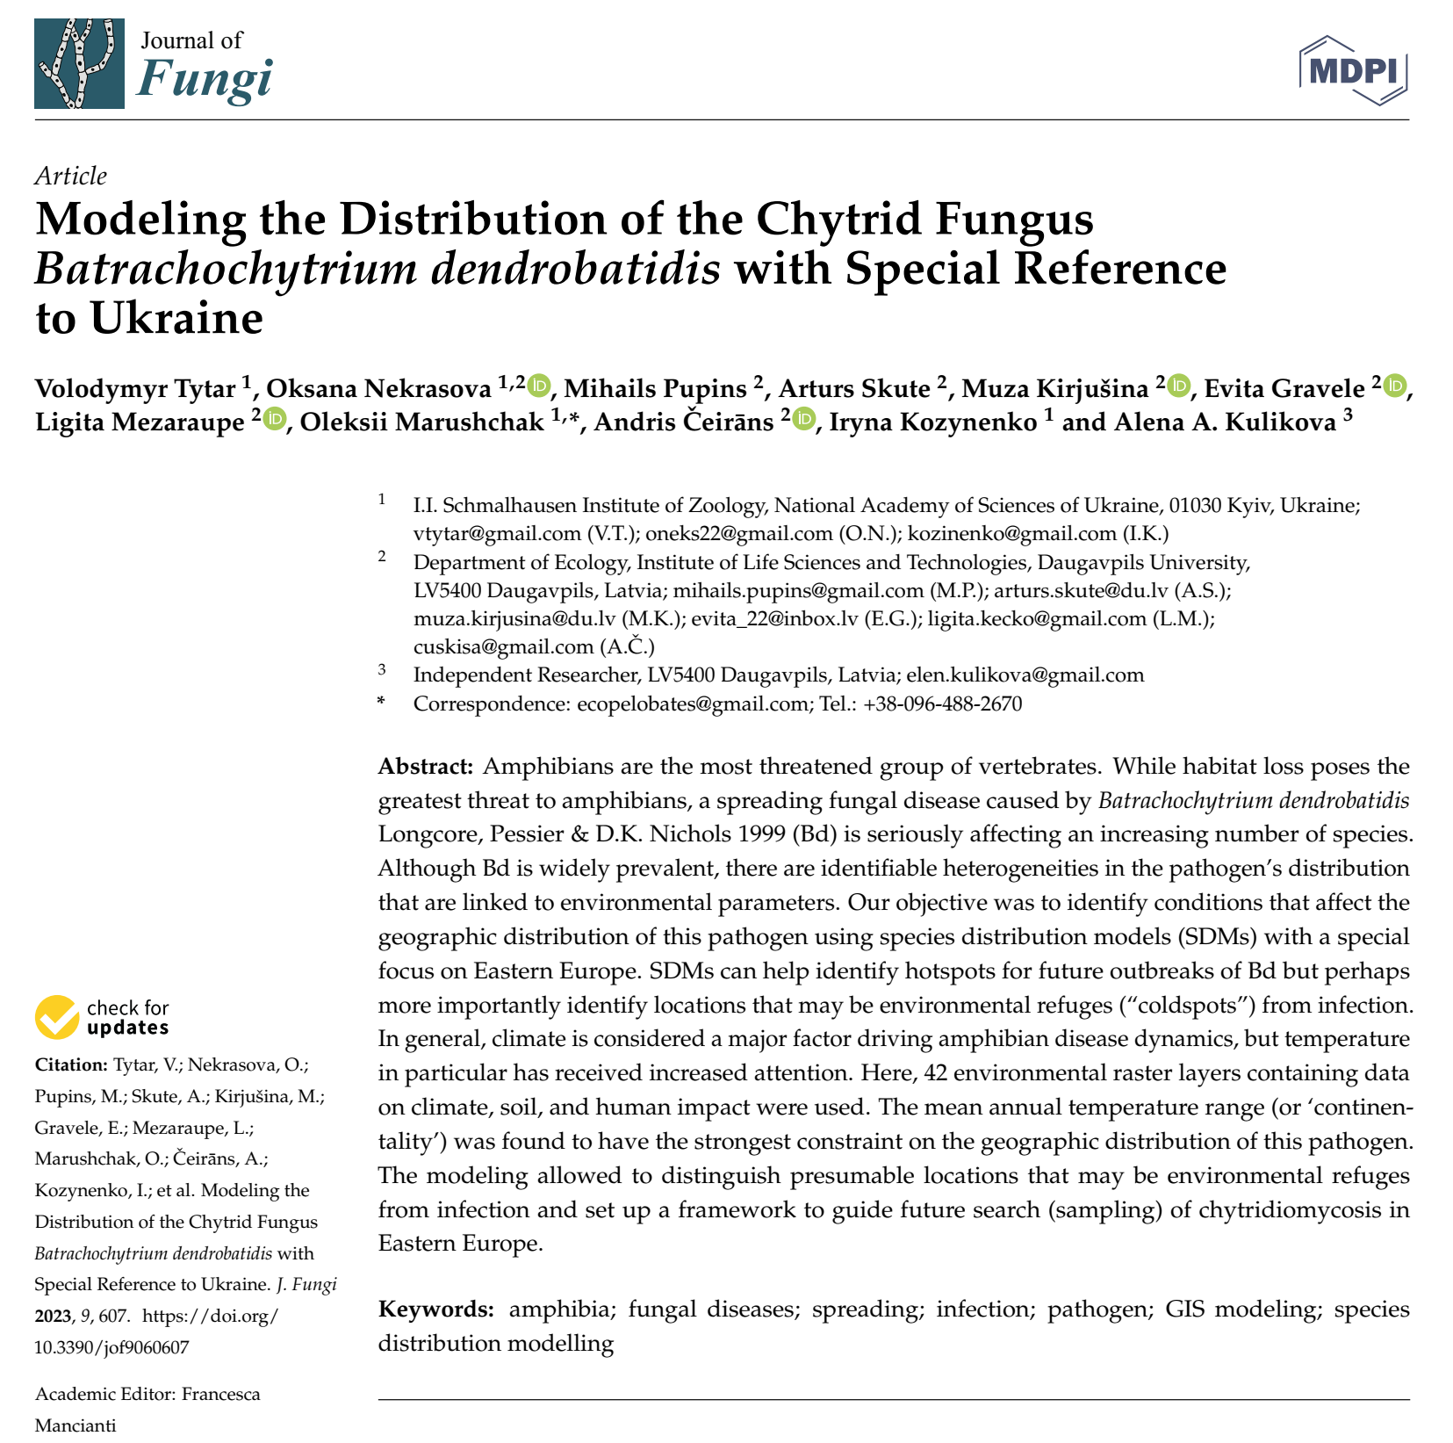

Uz sakumu

5. Projekta pētījumu balstīti ieteikumi
Šajā sadaļā sniegta Vadlīniju (Škute et al. 2024) informācija par projekta pētījumu balstītiem ieteikumiem.
Škute A., Škute N., Pupiņš M., Čeirāns A., Nekrasova O. (2024): Ekoloģiskie un sociālekonomiskie sliekšņi Latvijas dīķu akvakultūras adaptīvai pārvaldībai: vides un ilgtspējības adaptīvas pārvaldības vadlīnijas. – Daugavpils universitāte, Dzīvības zinātņu un tehnoloģiju institūta Ekoloģijas departaments. 13 lpp.

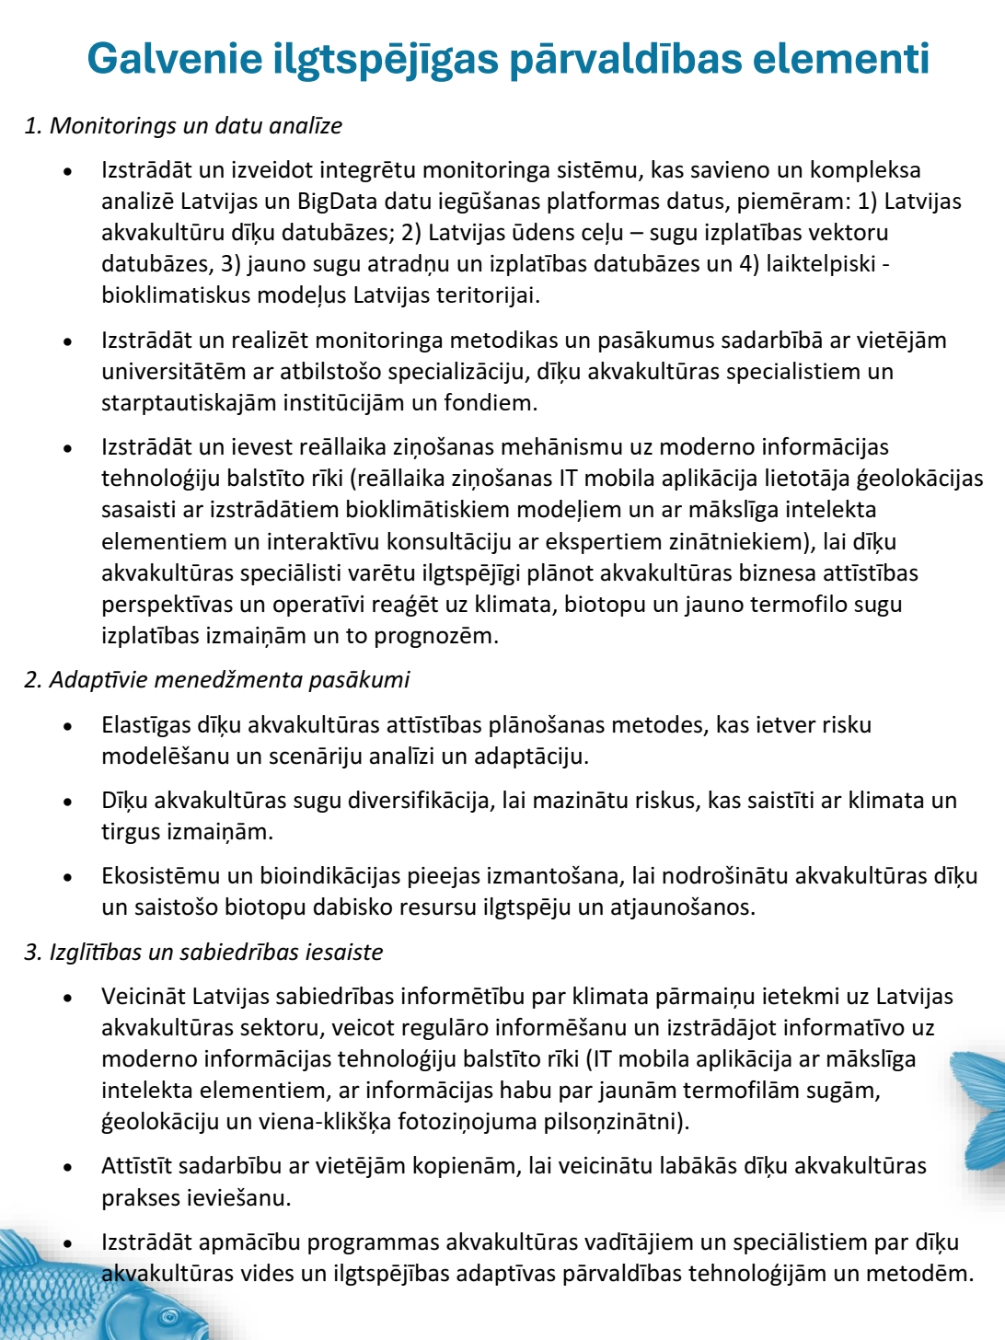
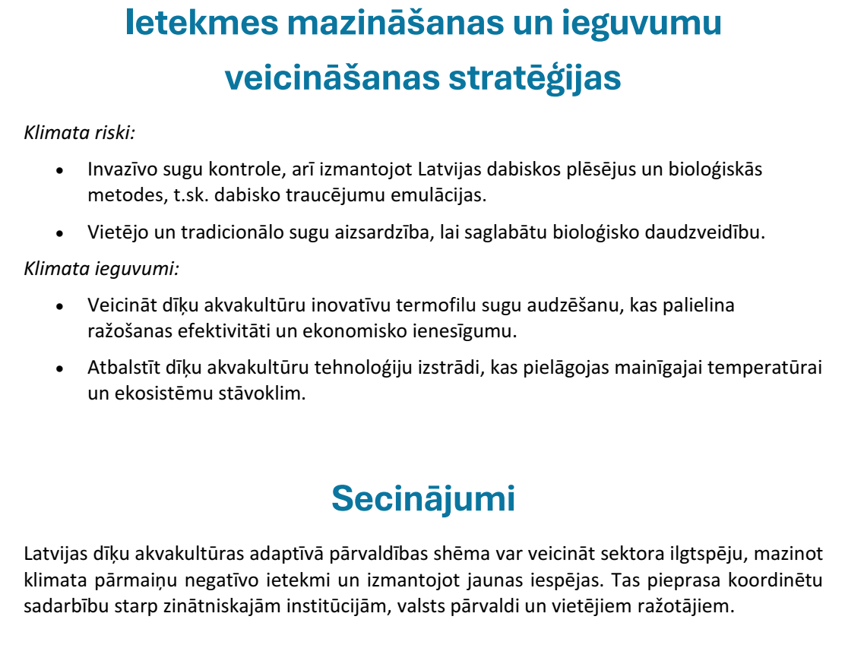
Uz sakumu

__________________________________________________________________________

* Piezīmes
- Materiāls izstrādāts projekta “Ecological and socioeconomic thresholds as a basis for defining adaptive management triggers in Latvian pond aquaculture” (lzp-2021/1-0247) ietvaros.
- Autori pateicas projektam 16-00-F02201-000002 par iespēju izmantot Dīķu akvakultūras laboratoriju mobilo kompleksu pētījuma mērķiem.
- Mācību vide atbilst piekļūstamības prasībām.

